**Рабочий лист по математике в Музее космонавтики  
 Тема урока «Диаграммы»**

Добро пожаловать в Музей космонавтики!

Зачастую для того, чтобы представить сложную информацию так, чтобы она стала более понятной, используют **диаграммы** – рисунки или чертежи, на которых числа или значения величин изображены отрезками, полосками (столбиками), частями круга или другими фигурами.

Сегодня вам предстоит выполнить ряд заданий космонавта-испытателя, связанных с сопоставлением данных. В конце занятия **не забудьте создать «диаграмму впечатлений»!**

Желаем успехов!

**ФИО ученика:**

**________________________________**

**________________________________**

**Задание № 1.** В зале «Утро космической эры» найдите инфографику полета ракеты-носителя «Восток». Изучите представленные ниже столбчатые диаграммы и сопоставьте данные. Найдите диаграмму, которая отображает **недостоверную** информацию.

1. Определите, на какой высоте (в км) произошло отделение спускаемого аппарата.

**ОТВЕТ: 130 км.**

1. Определите, на какой высоте (в км) спускаемый аппарат вошел в атмосферу.

**ОТВЕТ: 100 км.**

1. Определите, на какой высоте (в км) Ю.А. Гагарин катапультировался. **ОТВЕТ: 7 км.**
2. Определите, на какой высоте (в км) начал происходить спуск на парашюте.

**ОТВЕТ: 4 км.**

1. Диаграмма с недостоверной информацией под буквой:____

**ОТВЕТ: В.**

**Задание 1. Диаграммы и поле для вычислений**

**Диаграмма А.**

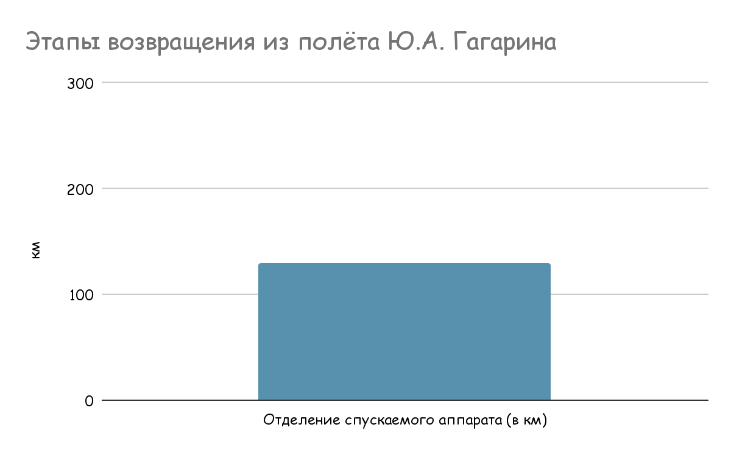

**Диаграмма Б.**

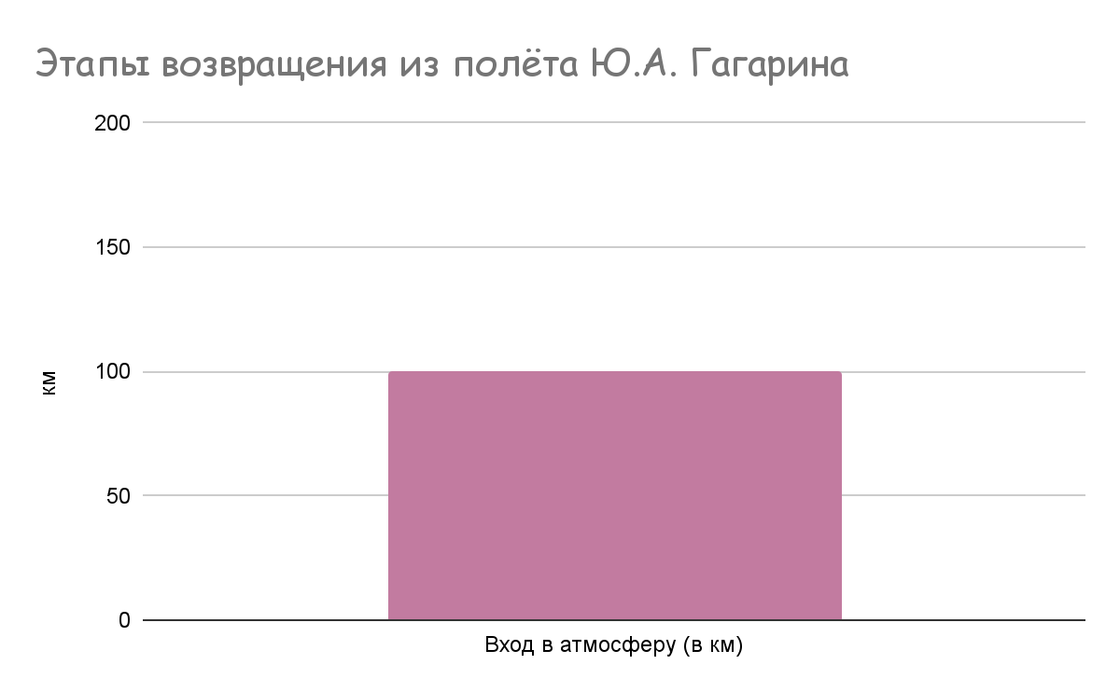

**Диаграмма В.**

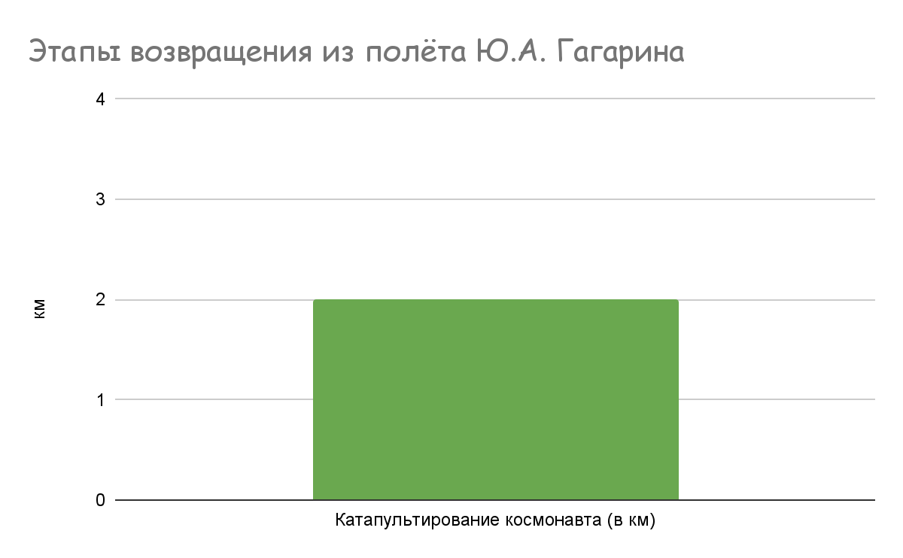

**Диаграмма Г.**

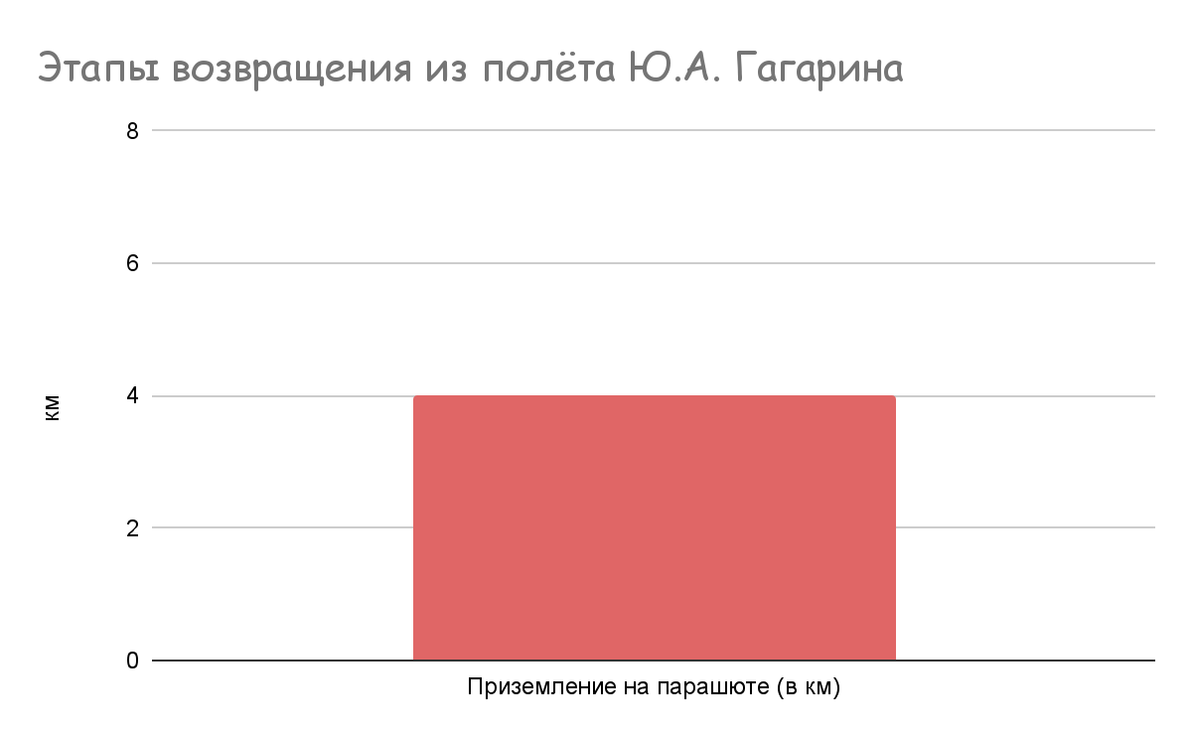

**Задание № 2.** При создании новых костюмов для космонавтов любому специалисту необходимо учитывать характеристики скафандров предыдущего поколения.

В зале «Утро космической эры» найдите технологические дубликаты скафандров СК-1 (в подобном отправился в полет Ю.А. Гагарин) и «Беркут» (такой использовался во время первого выхода человека в открытый космос). Изучите представленную ниже диаграмму, экспонаты и выберите правильные высказывания, исходя из предложенных данных.

1. Скафандры СК-1 и «Беркут» одинаковы по массе, которая составляет **20 кг;**
2. Скафандр СК-1 тяжелее скафандра «Беркут»;
3. Скафандр СК-1 легче скафандра «Беркут»;
4. В скафандре СК-1 космонавт мог провести больше времени в разгерметизированной кабине (до 5 суток);
5. Скафандр «Беркут» мог позволить космонавту провести больше времени в разгерметизированной кабине (до 2 часов);
6. Скафандры СК-1 и «Беркут» обладают одинаковым количеством герметичных оболочек;
7. У скафандра «Беркут» больше герметичных оболочек, чем у скафандра СК-1;
8. Скафандр «Беркут» мог позволить космонавту провести больше времени в разгерметизированной кабине (в течение 4 часов);
9. Скафандры СК-1 и «Беркут» одинаковы по массе, которая составляет **10 кг;**
10. В скафандре СК-1 космонавт мог провести больше времени в разгерметизированной кабине (до 12 суток).

Ответ:

**ОТВЕТ: 1, 7, 10**

**Задание 2. Диаграмма и поле для вычислений**

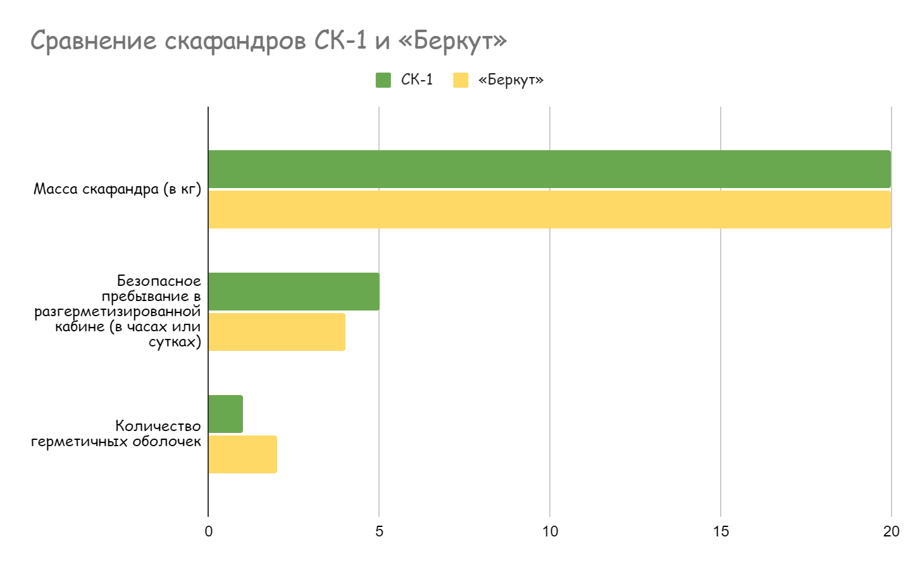

**Перейдите в зал «Космический дом на орбите»**

**Задание № 3.** Диаграммы можно встретить и в Музее космонавтики. В зале «Космический дом на орбите» найдите модель самолета-лаборатории ИЛ-76 МДК, на борту которого космонавты проходят тренировки по пребыванию в невесомости. Рассмотрите представленную диаграмму и определите, **за какой промежуток времени и на какой высоте** достигается **режим невесомости** во время такого полета.

Ответ:

**ОТВЕТ: 30 сек.; 9,5 км.**

**Перейдите в зал «Международное сотрудничество в космосе»**

**Задание № 4.** В зале «Международное сотрудничество в космосе» найдите инфографику, посвященную полету **«**Союз**»** – **«**Аполлон**».** Изучите её. Выберите в таблице верные утверждения. Буквы, соответствующие верным утверждениям, расставьте в правильном порядке и узнайте, семена какого дерева передал Томас Стаффорд Алексею Леонову во время эксперимента.

|  |  |
| --- | --- |
| **Е** | Экипажи отправились в полет в один и тот же день |
| **М** | В составе советского экипажа было больше человек, чем в американском |
| **Г** | Совместные исследования и эксперименты проводились меньше суток |
| **Л** | Стыковка кораблей состоялась 17 июля 1975 года |
| **А** | Советский экипаж вернулся на Землю позже американского |
| **Ь** | Расстыковка кораблей состоялась через 2 дня после стыковки |

Ответ: ___________________________

**ОТВЕТ: американская ель**

**Перейдите в зал «Международный космический парк»**

**Задание № 5.** В зале «Международный космический парк» найдите макеты ракет-носителей «Восток» и «Союз». Определите точную стартовую массу обеих ракет (в тоннах) и посчитайте, на сколько одна ракета-носитель тяжелее другой. Какая ракета тяжелее?

Укажите, во сколько раз настоящие ракеты больше представленных в музее макетов.

Ответ:

**ОТВЕТ:**

1. **“Восток”: 287 т., в 10 раз**
2. **“Союз”: 310 т., больше в 10 раз**

**Ракета-носитель “Союз” тяжелее на 23 т.**

**Задание 5. Диаграмма и поле для вычислений**

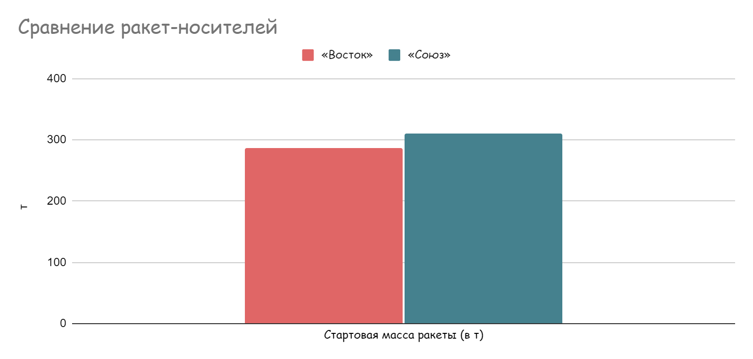

**Задание № 6.** Итак, на сегодняшнем занятии мы научились работать с информацией, представленной в графическом виде, переводить ее в текстовую.

Для любого специалиста очень важно уметь проводить рефлексию и определять, что было для него новым в процессе работы.

Заполните **«диаграмму впечатлений»**. **Подпишите каждую часть диаграммы** и укажите, какое количество новой информации вы сегодня получили, какая часть оказалась не до конца понятной. Какой долей информации вы поделитесь с близкими?

